这里没有弹出ProDiag选项的原因是什么？
FB2块是一个普通的FB块
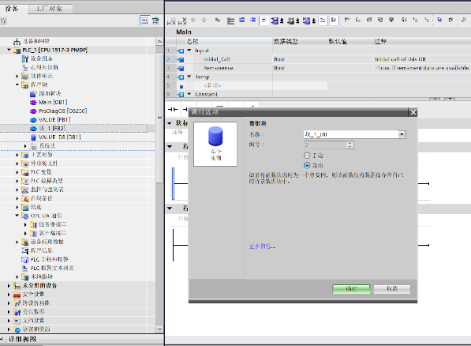 按理应该会出现类似下图可选项：
这里没有PRODIAG

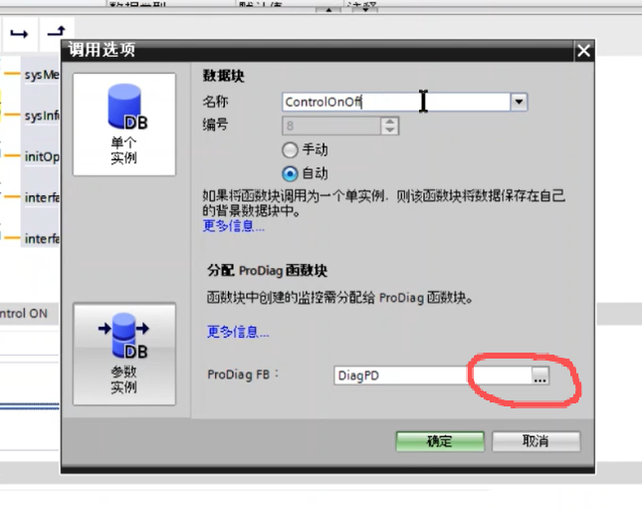
下图是VALUE块的属性
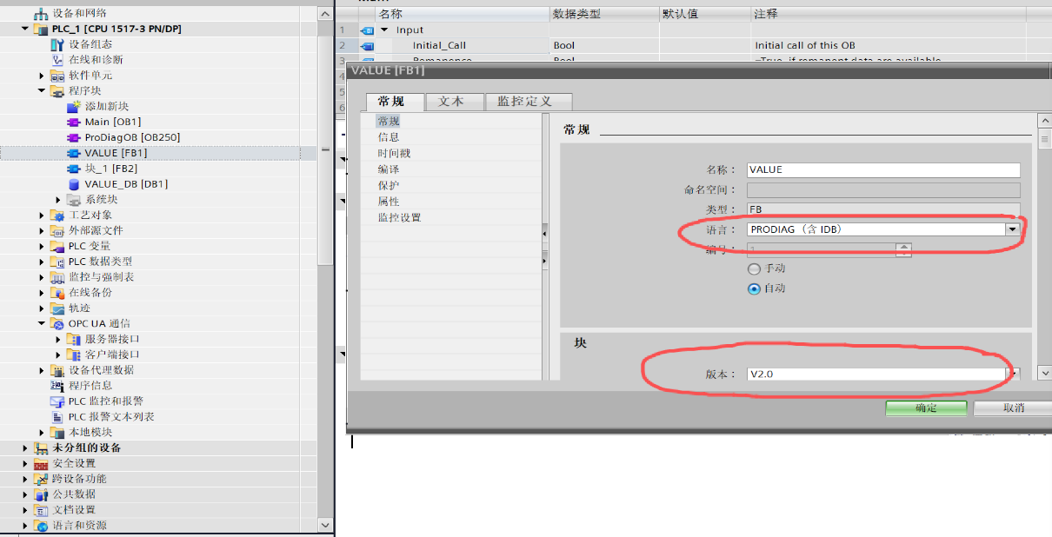
属性

下图是FB2的属性

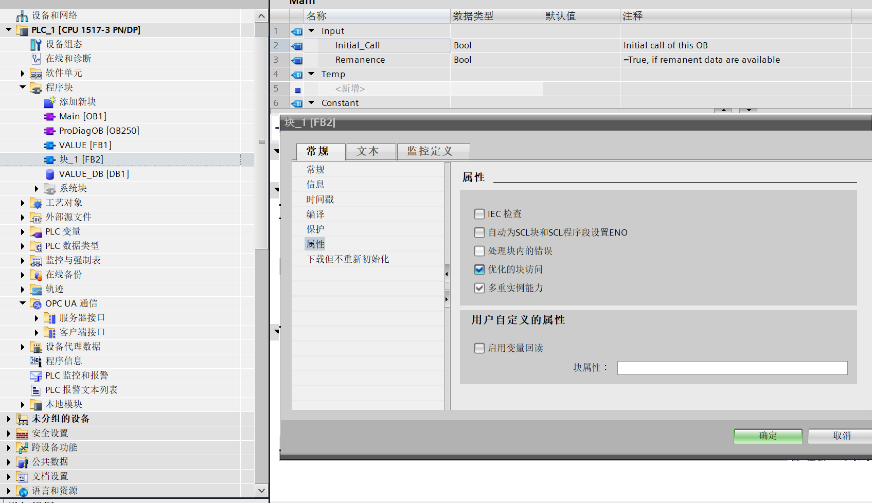

整个项目我也编译了，就是弹不出来。
下图是许可证
